|  |  |  |
| --- | --- | --- |
| Nama | : | Muhammad Ryan Rizky Rahmadi |
| NIM | : | 2210817310001 |

**Modul 3. Pengenalan Function dan Single Row Function**

|  |
| --- |
| **Tujuan Praktikum:**   1. Mempraktekkan penggunaan fungsi pada statement SQL 2. Mempraktekkan penggunaan fungsi single-row untuk memanipulasi karakter pada statement SQL 3. Mempraktekkan penggunaan fungsi single-row untuk memanipulasi angka pada statement SQL 4. Mempraktekkan penggunaan fungsi single-row untuk memanipulasi tanggal pada statement SQL 5. Mempraktekkan penggunaan operator aritmatika dengan tanggal |

**Gunakan skema database pada Oracle APEX yang sesuai untuk menjawab soal-soal praktikum pada lembar kerja praktikum ini dan isikan pada kotak jawaban yang disediakan.**

1. Dari setiap tugas berikut, tentukan mana yang tepat digunakan fungsi single-row atau fungsi multiple-row
2. Menampilkan seluruh alamat email dalam bentuk huruf kapital
3. Menentukan rata-rata gaji karyawan pada departement sales
4. Menampilkan tanggal rekrut karyawan dengan format nama bulan disebutkan (September 1, 2004)
5. Mengetahui karyawan yang paling senior untuk setiap departemen
6. Menampilkan gaji karyawan yang dibulatkan sampai angka ratusan
7. Mengganti nilai null dengan angka nol pada saat menampilkan komisi karyawan
8. **Bahasa Kueri**
   1. SELECT UPPER(EMAIL) AS "Email Kapital" FROM EMPLOYEES;
   2. SELECT AVG(SALARY) AS "Rata-rata Gaji" FROM EMPLOYEES

WHERE DEPARTMENT_ID = 80;

* 1. SELECT FIRST_NAME || ' ' || LAST_NAME AS "NAMA KARYAWAN", TO_CHAR(HIRE_DATE, 'Month DD, YYYY') AS "Tanggal Rekrut" FROM EMPLOYEES;
  2. SELECT DEPARTMENT_ID AS "DEPARTEMEN", FIRST_NAME || ' ' || LAST_NAME AS "NAMA KARYAWAN", HIRE_DATE AS "TANGGAL REKRUT" FROM (SELECT DEPARTMENT_ID, FIRST_NAME, LAST_NAME, HIRE_DATE, ROW_NUMBER() OVER

(PARTITION BY DEPARTMENT_ID ORDER BY HIRE_DATE ASC) AS rn FROM EMPLOYEES) WHERE rn = 1;

* 1. SELECT FIRST_NAME || ' ' || LAST_NAME AS "NAM AKARYAWAN", ROUND(SALARY, -2) AS "Gaji Bulat ke Ratusan" FROM EMPLOYEES;
  2. SELECT FIRST_NAME || ' ' || LAST_NAME AS "NAMA KARYAWAN", COALESCE(COMMISSION_PCT, 0) AS "Komisi" FROM EMPLOYEES;

1. **Screenshoot Ouput**
2. 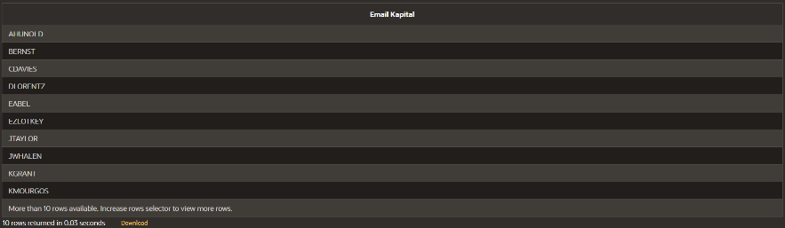
3. 
4. 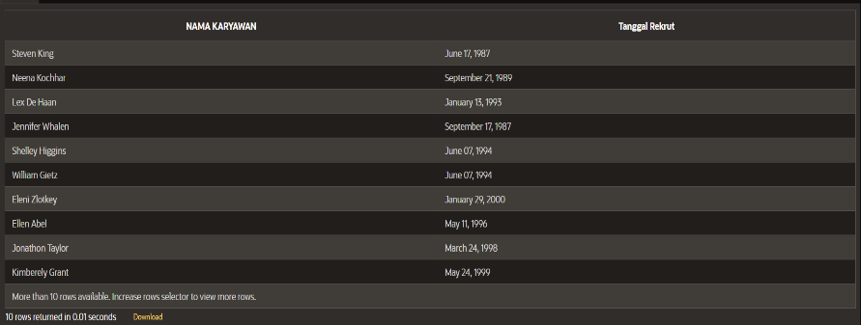
5. 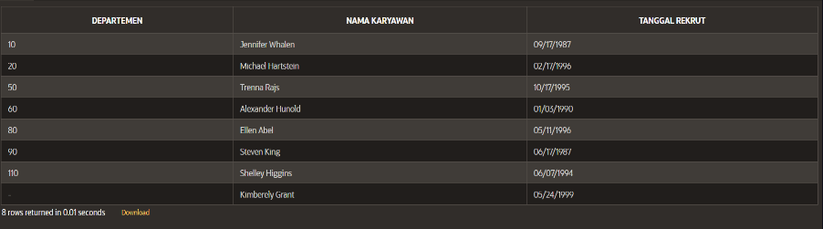
6. 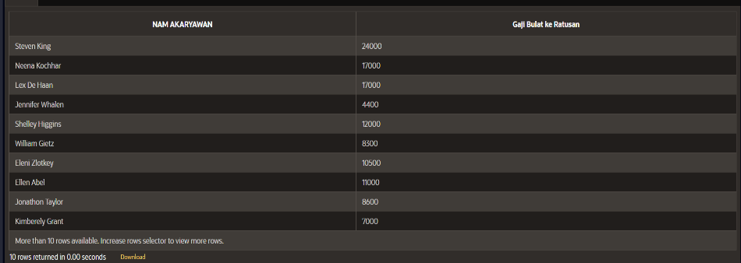
7. 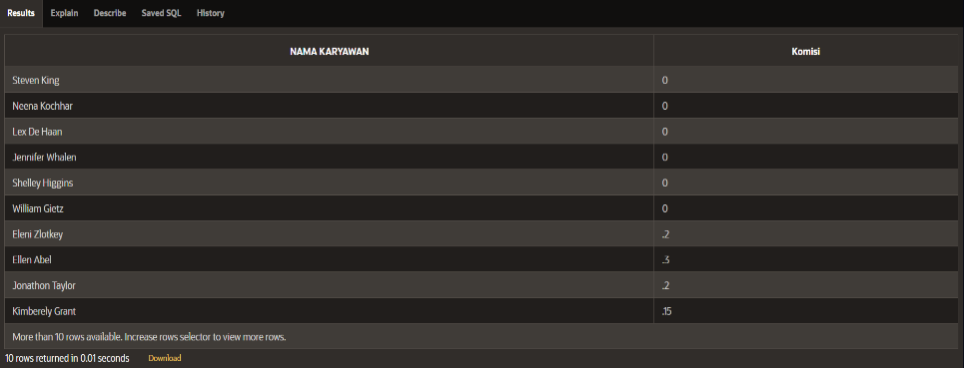
8. **Penjelasan**

* SELECT berfungsi untuk menampilkan data.
* FROM berfungsi untuk menentukan sumber tabel yang akan digunakan.
* UPPER berfungsi untuk mengubah string menjadi huruf besar.
* AS berfungsi untuk mengubah nama kolom yang akan ditampilkan.
* TO_CHAR berfungsi mengubah tipe data menjadi tipe date atau numerik.
* COALESCE berfungsi mengembalikan jenis ekspresi data dengan prioritas

tipe data tertinggi.

1. Gunakan fungsi untuk memanipulasi karakter untuk melakukan tugas-tugas berikut dan tuliskan kuerinya pada kotak jawaban yang tersedia
2. Gabungkan kata “Oracle”, “Internet” dan “Academy” untuk menghasilkan output berikut



1. Menggunakan kalimat “Oracle Internet Academy” hasilkan output sebagai berikut
2. Pada posisi ke berapa karakter “I” muncul pada kalimat “Oracle Internet Academy”?
3. Buatlah kalimat “Oracle Internet Academy” agar ditampilkan seperti berikut ****Oracle****Internet****Academy****
4. Menggunakan kalimat “Oracle Internet Academy” ubahlah menjadi output berikut menggunakan fungsi REPLACE



1. **Bahasa Kueri**
   1. SELECT 'Oracle ' || 'Internet ' || 'Academy'AS "The Best Class" FROM dual
   2. SELECT SUBSTR('Oracle Internet Academy', 13, 3) AS "The Net" FROM dual
   3. SELECT INSTR('Oracle Internet Academy', 'I') AS "Posisi I"

FROM dual;

* 1. SELECT '****' || REPLACE('Oracle Internet Academy', ' ', '****') || '****' AS "Output"

FROM dual;

1. SELECT REPLACE('Oracle Internet Academy', 'Oracle Internet Academy', 'Oracle 2019-2014 Academy') AS "The Best Class"

FROM dual;

1. **Screenshoot Ouput**
2. 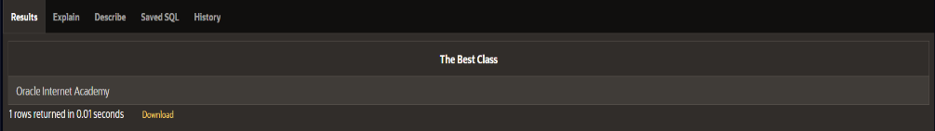
3. 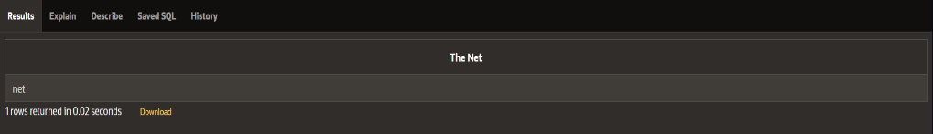
4. 

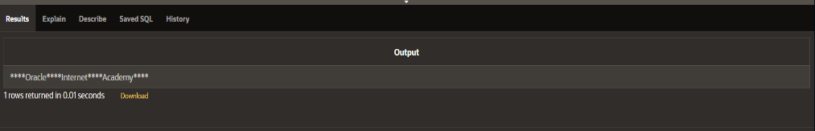

1. 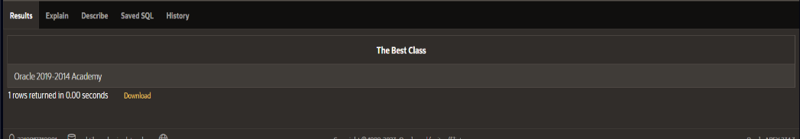
2. **Penjelasan**

* SELECT berfungsi untuk menampilkan data.
* FROM berfungsi untuk menentukan sumber tabel yang akan digunakan.
* SUBSTR berfungsi mengembalikan subset dari string berdasarkan posisi awal

yang ditentukan.

* INSTR menyusun atau mengekstrak string.
* AS berfungsi untuk mengubah nama kolom yang akan

ditampilkan.

* REPLACE berfungsi mengubah atau menempelkan data.

1. Buatlah sebuah kueri dari table EMPLOYEES untuk menampilkan karakter pertama dari nama depan yang digabungkan dengan nama belakang, gaji, departement id untuk karyawan-karyawan yang bekerja di departemen 20, 30 dan 50. Berikan nama header untuk kolom pertama dengan alias Nama.
2. **Bahasa Kueri**

SELECT

SUBSTR(FIRST_NAME, 1, 1) || ' ' || LAST_NAME AS Nama,

SALARY,

DEPARTMENT_ID

FROM

EMPLOYEES

WHERE

DEPARTMENT_ID IN (20, 30, 50);

1. 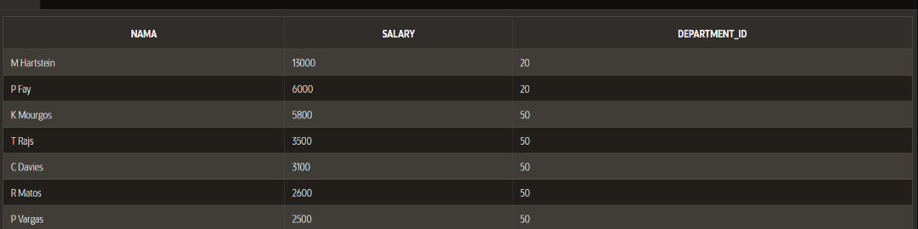**Screenshoot Ouput**
2. **Penjelasan**

* SELECT berfungsi untuk menampilkan data.
* FROM berfungsi untuk menentukan sumber tabel yang akan digunakan.
* SUBSTR berfungsi mengembalikan subset dari string berdasarkan posisi

awal yang ditentukan.

* AS berfungsi untuk mengubah nama kolom yang akan ditampilkan.

1. Menggunakan database PT.ABC, buatlah kueri untuk soal-soal berikut
2. Tampilkan nama belakang dan gaji karyawan yang memiliki id antara 100 dan 102. Tambahkan kolom ketiga untuk menampilkan hasil bagi dari gaji dengan 1.55 yang hasilnya dibulatkan sampai 2 angka di belakang koma
3. Tampilkan nama belakang dan gaji karyawan yang bekerja di departemen 80 dan berikan kenaikan untuk setiap gaji sebesar 5.333% dan truncate hasilnya sampai 2 angka di belakang koma
4. **Bahasa Kueri**
5. SELECT LAST_NAME AS NAMA, SALARY, ROUND(SALARY/1.55, 2) AS "Potongan Gaji" FROM EMPLOYEES

WHERE EMPLOYEE_ID BETWEEN 100 AND 102;

1. SELECT LAST_NAME AS NAMA, SALARY, TRUNC(SALARY*1.05333,2) AS "Kenaikan Gaji" FROM EMPLOYEES

WHERE DEPARTMENT_ID=80

1. **Screenshoot Output**

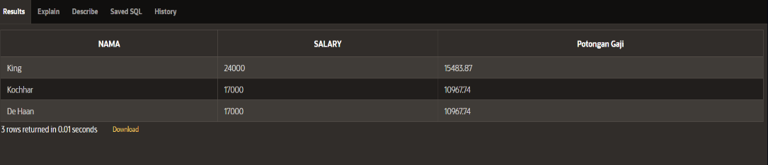

1. 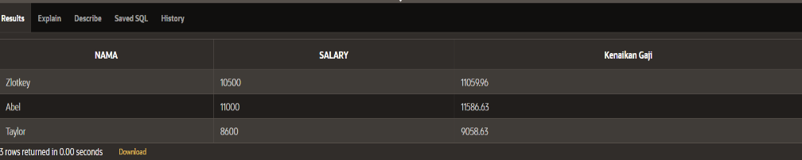
2. **Penjelasan**

* SELECT berfungsi untuk menampilkan data.
* FROM berfungsi untuk menentukan sumber tabel yang akan digunakan.
* AS berfungsi untuk mengubah nama kolom yang akan ditampilkan.
* ROUND berfungsi membulatkan angka ke tempat desimal.

1. Gunakan fungsi tanggal untuk menampilkan hasil dari setiap soal berikut
2. Tampilkan hari antara 1 Januari dan 31 Desember
3. Menggunakan satu statement SQL, bulatkan tanggal hari ini ke bulan dan tahun terdekat dan truncate ke bulan dan tahun terdekat. Gunakan alias untuk menampilkan tiap kolom hasil
4. Apa hari terakhir dari bulan Juni 2005? Gunakan alias untuk menampilkan hasil.
5. Berapa jumlah bulan antara tanggal ulang tahunmu pada tahun ini dan 1 Januari tahun depan?
6. Tanggal temu janji anda dengan dokter gigi adalah 6 bulan dari hari ini. Pada hari apa anda akan pergi ke dokter gigi? Tampilkan hasil dengan nama kolom “Appointment”
7. **Bahasa Kueri**
8. SELECT TO_CHAR(TO_DATE('2023-01-01', 'YYYY-MM-DD') + LEVEL - 1, 'Day') AS Hari

FROM DUAL

CONNECT BY LEVEL <= 365;

1. SELECT TO_CHAR(TRUNC(SYSDATE, 'MONTH'), 'YYYY-MM') AS "Bulan dan Tahun", TO_CHAR(ADD_MONTHS(TRUNC(SYSDATE, 'MONTH'), 0), 'YYYY-MM') AS "Bulan dan Tahun 2"

FROM DUAL;

1. SELECT TO_CHAR(LAST_DAY(TO_DATE('2005-06-01', 'YYYY-MM-DD')), 'Day') AS "Hari Terakhir Juni 2005"

FROM DUAL;

1. SELECT

TO_DATE('01/09/2023','mm/dd/yyyy') AS "Ulang Tahun Saya Tahun Ini",

TO_DATE('01/01/2024','mm/dd/yyyy') AS "Tahun Depan",

ROUND(MONTHS_BETWEEN('01/01/2024', '01/09/2023')) AS "Banyak Bulan Hingga 1 Januari"

FROM DUAL;

1. SELECT TO_CHAR(ADD_MONTHS(SYSDATE, 6),'Day, dd-Month-yyyy') AS "Appointment"

FROM DUAL;

1. 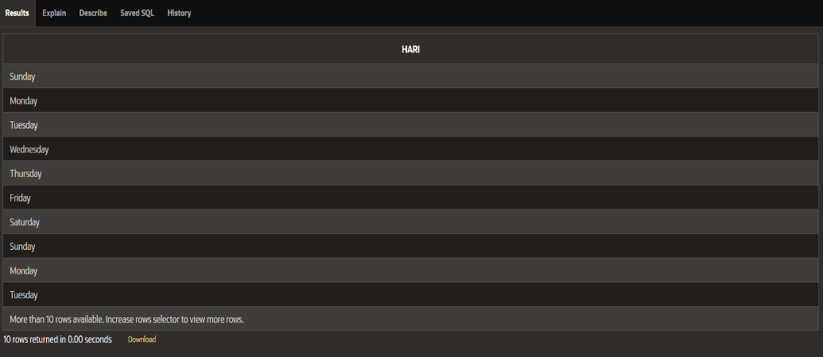**Screenshoot Output**
2. 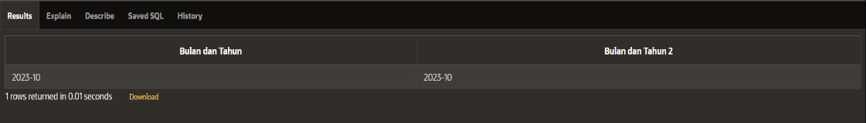

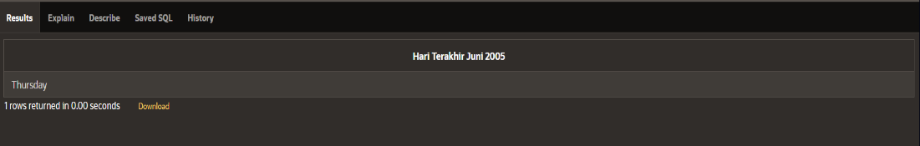

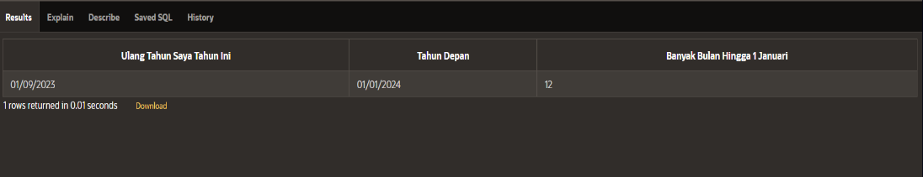

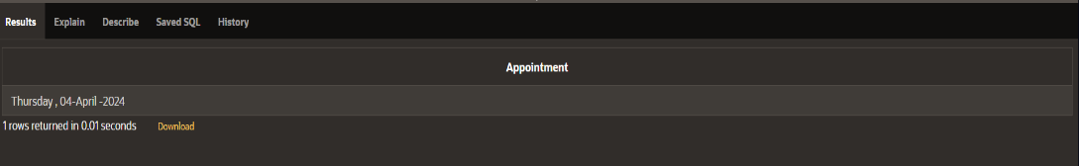

1. **Penjelasan**

* SELECT berfungsi untuk menampilkan data.
* FROM berfungsi untuk menentukan sumber tabel yang akan digunakan.
* AS berfungsi untuk mengubah nama kolom yang akan ditampilkan.
* TO_CHAR berfungsi mengubah tipe data menjadi tipe date atau numerik.
* ROUND berfungsi membulatkan angka ke tempat desimal.

1. Bantulah manager DJs on Demand untuk menampilkan informasi berikut
2. Tampilkan jumlah bulan antara tanggal acara pernikahan Vigil dan tanggal hari ini. Bulatkan ke bulan terdekat
3. Tampilkan judul untuk cd number 90 dan 91 dalam bentuk huruf kapital pada sebuah kolom dengan heade “DJs on Demand Collections”
4. Buatlah username untuk setiap partner DJs on Demand yang terdiri dari huruf kecil dari nama belakang ditambah huruf pertama nama depan dalam bentuk kapital. Buatlah nama kolom dengan judul “User Passwords”. Contoh: Username untuk Mary Smythers adalah smythersM
5. Tampilkan judul dan tahun CD yang diproduksi pada tahun 2000 dan di atasnya tetapi kurang dari tahun 2003
6. **Bahasa Kueri**
7. SELECT CEIL(MONTHS_BETWEEN(SYSDATE, EVENT_DATE)) AS "jumlah bulan" FROM D_EVENTS WHERE NAME = 'Vigil wedding';
8. SELECT UPPER(TITLE) AS "DJs on Demand Collections" FROM D_CDS WHERE CD_NUMBER IN (90, 91);
9. SELECT LOWER(LAST_NAME) || INITCAP(SUBSTR(FIRST_NAME, 1, 1)) AS "User Passwords" FROM D_PARTNERS;
10. SELECT TITLE, YEAR FROM D_CDS WHERE YEAR BETWEEN '2000' AND '2002';
11. 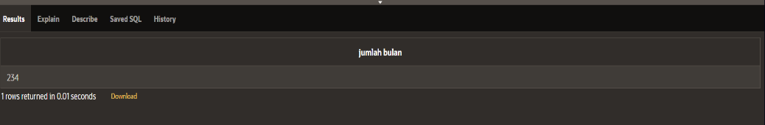**Screenshoot Output**
    1. 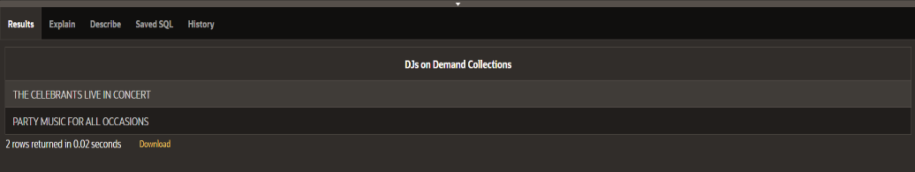
12. 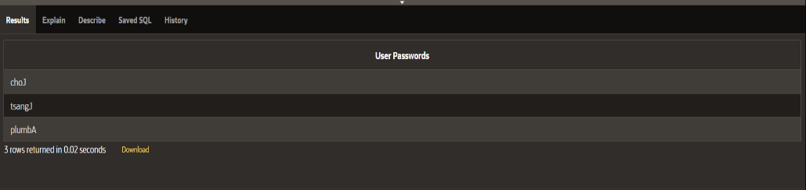
13. 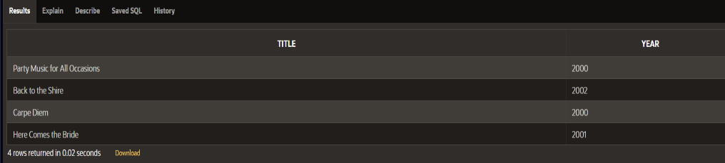
14. **Penjelasan**

* SELECT berfungsi untuk menampilkan data.
* FROM berfungsi untuk menentukan sumber tabel yang akan digunakan.
* UPPER berfungsi untuk mengubah string menjadi huruf besar.
* LOWER berfungsi untuk mengubah string menjadi huruf kecil.
* CEIL digunakan untuk membulatkan angka ke bilangan bulat.
* AS berfungsi untuk mengubah nama kolom yang akan ditampilkan.